THỰC HÀNH BIỂU DIỄN SỐ VỚI BÀN TÍNH
Nhóm……………………………….. Lớp……………..

PHIẾU HỌC TẬP SỐ 1

Em hãy biểu diễn các số sau trên bàn tính
263 | 325 | 432
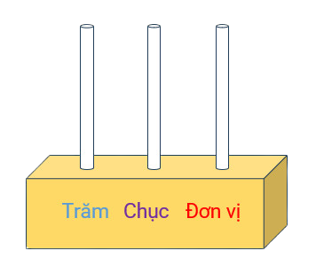
134 | 233 | 541

PHIẾU HỌC TẬP SỐ 2
Viết số:…………………..……..  Đọc số: ……………..…………  …………………………………..……  Viết số thành tổng của trăm, chục, đơn vị  ………………………… | Viết số:…………………..……..  Đọc số: ……………..…………  …………………………………………  Viết số thành tổng của trăm, chục, đơn vị  ………………………… | Viết số:………………..….…..  Đọc số: ……………..…………  ………………………………..………  Viết số thành tổng của trăm, chục, đơn vị  …………………………

PHIẾU HỌC TẬP SỐ 3
Em hãy vẽ ý tưởng của nhóm

1. Bàn tính gồm những bộ phận nào?
………………………………………………………………………………………………………………………………….
2. Nhóm em sử dụng vật liệu gì để làm bàn tính?
Đế bàn tính …………………………………………………………………………………………………………..
Trục bàn tính ……………………………………………………………………………………………………….
Các hình biểu diễn số……………………………………………………………………………………….
3. Bàn tính biểu diễn được số có mấy chữ số?
………………………………………………………………………………………………………………………………..
4. Em dùng cách gì để trang trí cho bàn tính?
………………………………………………………………………………………………………………..
5. Lợi ích của việc sử dụng bàn tính?
……………………………………………………………………………………………………………….
6. Mô tả ngắn gọn cách làm bàn tính.
……………………………………………………………………………………………………………………………………………………………………………………………………………………………………

